Mikroskopi af planteplankton og dyreplankton

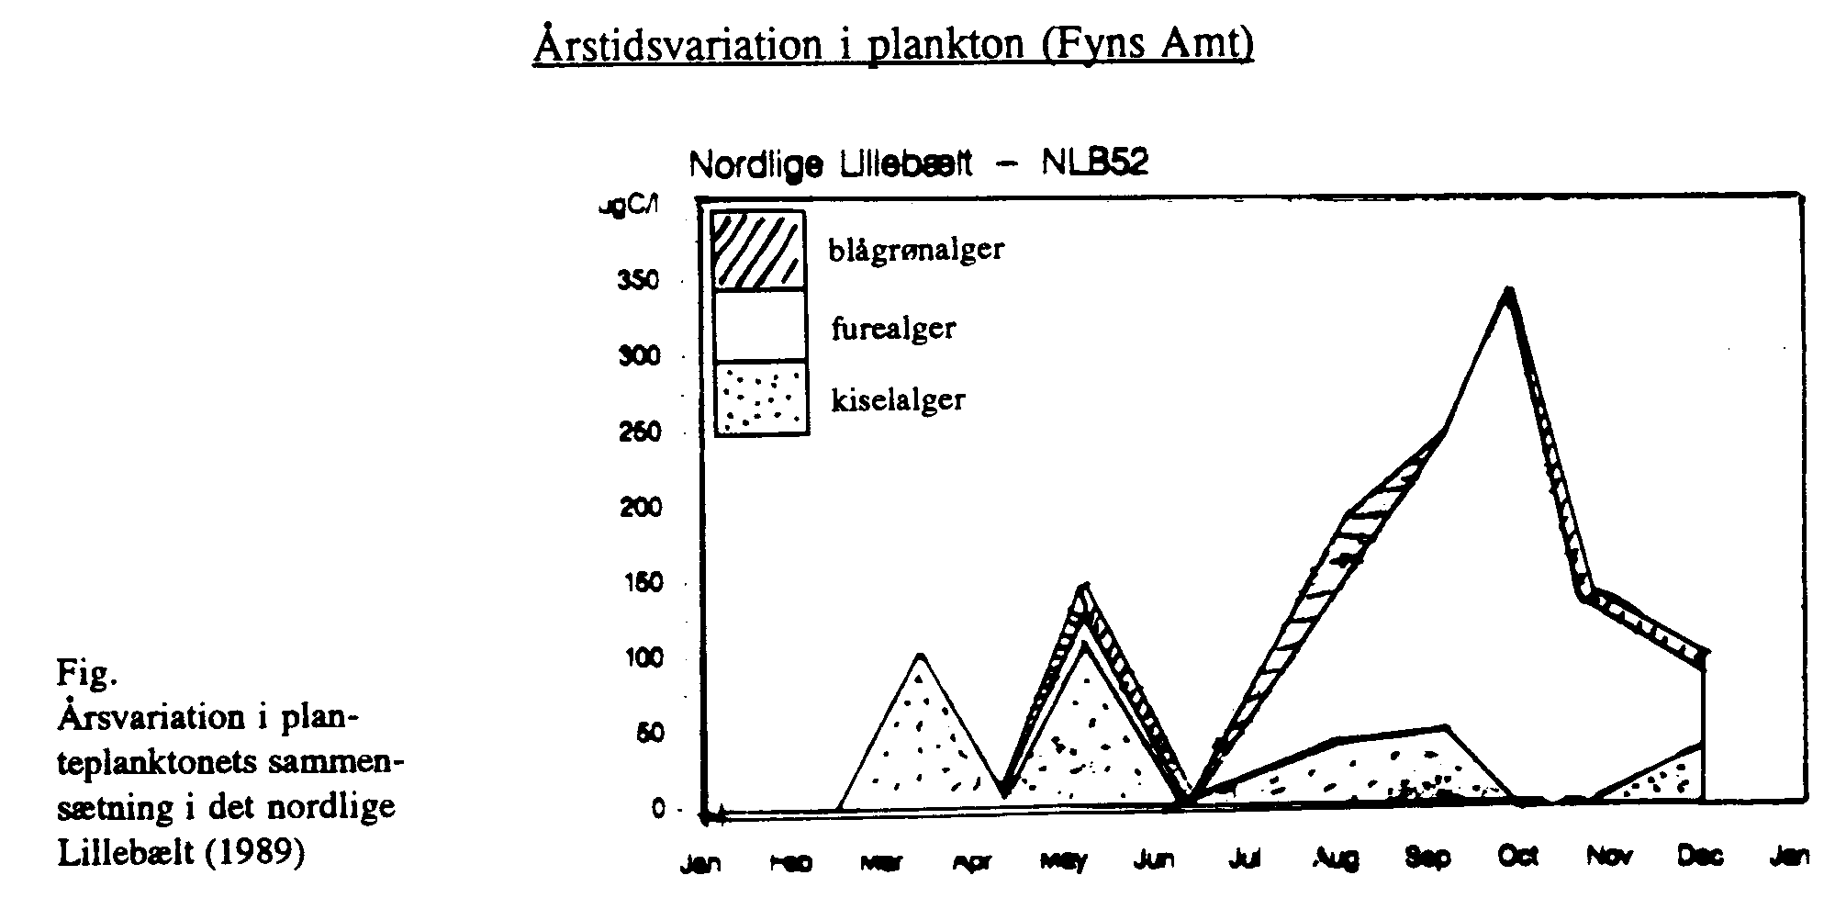
Formål
At undersøge vandprøve fra marinaen (badebro og mole) for plante- og dyreplankton.

Hypotese
Hvilke slags plankton må vi forvente at finde flest af ud fra Fyns Amts resultater (se figur)?

Fremgangsmåde
Mikroskoper vandprøver fra hver af de 2 lokaliteter:
  - Læg 1 dråbe vand på et objektglas
  - Dæk med et dækglas
  - Placer objektglasset på objektbordet ved hjælp af metalklemmerne
  - Fokuser, først med det røde objektiv (40 x forstørrelse). Her må den store sorte skrue bruges. Derefter med det gule objektiv (100 x forstørrelse). Her må kun den lille sorte skrue bruges.
  - Tegn (fotografer) de forskellige slags plankton, mindst 5 forskellige pr. vandprøve.
  - Artsbestem de forskellige slags plankton, I har fundet.
  - Vurder, om resultaterne svarer overens med det forventede ud fra Fyns Amts resultater.

Mikroskophåndtering
- Mikroskoperne er meget dyre og skal behandles med forsigtighed:
  - Mikroskopet løftes ved at gribe med den ene hånd og understøtte med den anden.
  - Sluk lyset, når mikroskopet ikke er i brug
- Gennemgang af mikroskopet
- Et mikroskop består af flere linsesystemer.
- A: De øverste linser, der sidder ved øjet, kaldes OKULARER (oculus = øje). De forstørrer 10x. Okularerne kan tilpasses øjenbredden ved at skubbe dem ud eller ind.
- På okularerne sidder en øjenhætte, som kan foldes ned men kun for elever med briller. Ellers kommer der øjenfedt og mascara på linserne!!
- Alle linser må kun tørres af med specielt LINSEPAPIR, da linserne ellers ridses, og de må ikke trækkes op!!!! (De er smurt med et meget tykt fedtstof, som ikke kan renses af linserne)
- B: De nederste linser, der sidder ved objektet (den genstand, der skal undersøges) kaldes OBJEKTIVER (objekt = genstand).
- Der er 3 objektiver: Lille med rød ring, der forstørrer 4x, mellem med gul ring, der forstørrer 10x, stor med lyseblå ring, der forstørrer 40x
Okularer | Objektiver | Forstørrelse i alt
10x | 4x | 40x
 | 10x | 100x
 | 40x | 400x

- Dvs. at den mindste forstørrelse man ser er 40x og den største 400x.
- Jo større forstørrelsen er, jo mindre bliver synsfeltet. Dette medfører, at man skal sørge for at lægge det, man vil se på, i midten af synsfeltet, så det ikke forsvinder ud af synsfeltet, når man drejer op til en højere forstørrelse.
- I det ene okular kan der ses en sort streg. Dette er en ”pegepind”. Lægger man det, man vil se, for enden af pinden, vil det være i centrum af synsfeltet og kan derfor ses ved alle forstørrelser.
- Det formindskede synsfelt medfører også en mindre lysmængde. Derfor skal lyset reguleres med blænden – en flad sort pind, der sidder under objektbordet ud mod maven. Lyskontakten på siden af mikroskopet skal altid være skruet helt op for at få tilstrækkeligt lys igennem. Blænden giver også kontrast.
- Objektbordet: Det sorte ”bord”, hvorpå man lægger sit objekt. På dette ses en ”metalklemme”, hvor objektglasset skal sættes fast. På højre side under objektbordet sidder 2 sorte skruer, der dels bevæger det fastspændte objektglas frem og tilbage, dels fra side til side.

